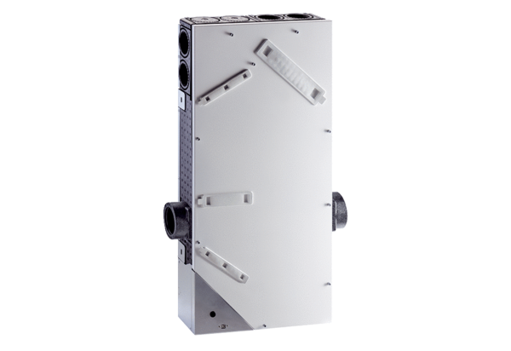Вентиляционнный прибор WS 75 Powerbox SКомплект поставки: 1 штукАссортимент: К
Номер артикула: 0095.0645Изготовитель: MAICO

